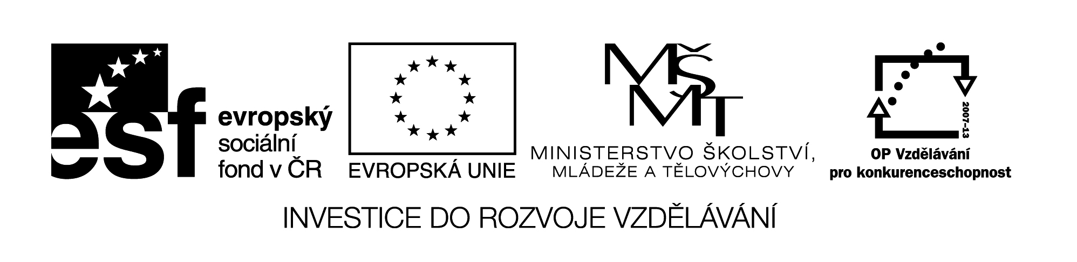

**Název školy:** Střední průmyslová škola, Ostrava - Vítkovice, příspěvková organizace

**Autor:** Ing. Andrea Modrovská

**Datum:** 2. dubna 2012

**Název:** VY_32_INOVACE_7.3.3

**Číslo projektu:** CZ.1.07/1.5.00/34.0125

**Téma:** **Potřebné doklady a přijímací pohovor – pracovní list**

**Anotace:** Pracovní list slouží k doplnění a prohloubení jmenované oblasti. Studenti si písemně ověří a doplní znalosti k řešenému problému.

Pracovní list je autorsky vytvořen přímo pro učební materiál.

**Potřebné doklady a přijímací pohovor – pracovní list**

Popište svou budoucí kvalifikaci po ukončení SŠ a vytipujte pracovní pozice, na kterých byste mohli pracovat:

………………………………………………………………………………………………………………………………………………………..…..………………………………………………………………………………………………………………………………………………………….……………………………………………………………………………………………………………………………………………………………….

Vyjmenujte podniky v blízkém okolí, kde byste se o Vámi uvedenou práci mohli ucházet:

…………………………………………………………………………………………………………………………………………………………………………………………………………………………………………………………………………………………………………………………

Uveďte min. 8 dotazů, které položíte potenciálnímu zaměstnavateli:

…………………………………………………………………………………………….…………………………………………………………………………………………………………………………………………………………….……………………………………………………………………………………………………………………………………………………….……………………………………………………………………

Uveďte min. 8 tematických informací, o kterých by Vás měl informovat potenciální zaměstnavatel u pohovoru:

……………………………………………………………………………….…………………………………………………………………………………………………………………………………………………………….…………………………………………………………………………………………………………………………………………………………….……………………………………………………………………………

Uveďte výhody EUROPASSU:

……………………………………………………………………………………….…………………………………………………………………………………………………………………………………………………………….……………………………………………………………………

Má držitel EUROPASSU možnost rychleji a snáze najít si uplatnění?

……………………………………………………………………………………………………………………………………………………………

|  |  |  |  |
| --- | --- | --- | --- |
| zaměstnanec | vzdělání | praxe | zkušenosti |
| Konstruktér |  |  |  |
| Servisní technik |  |  |  |
| Zedník |  |  |  |
| Asistentka ředitele |  |  |  |
| Učitel |  |  |  |

Doplňte následující tabulku – jakou kvalifikaci bude zaměstnanec potřebovat: